伯努利方程的应用
学号：PB05000606
姓名：赵志飞
在我们学习流体力学是我们提到一个非常重要的方程，他就是伯努利方程。伯努利方程在许多方面有着非常广泛的应用，现在我们就其中的某些方面做一些粗浅的介绍。
伯努利方程
$\frac{1}{2}{ρv}^{2}+ρ\text{gz}+p=\text{常量}$ 左式称为伯努利方程，由瑞士科学家伯努利（D.Bernoulli,1700-1782）于1738年首先导出。它实际上是流体运动中的功能关系式，即单位体积流体的机械能的增量等于压力差所做的功。必须指出，伯努利方程右边的常量，对于不同的流管，其值不一定相同。
相关应用
- 等高流管中流速与压强的关系
根据伯努利方程在水平流管中有
$\frac{1}{2}{ρv}^{2}+p=\text{常量}$
故流速v大的地方压强p小，反之，流速小的地方压强大。在粗细不均匀的水平流管中，根据连续性方程，管细处流速大，管粗处流速小，所以管细处压强小，管粗处压强大。从动力学角度分析，当流体沿水平管道运动时，其质元从管粗处流向管细处将加速，使质元加速的作用力来源于压强差。水流抽气机和喷雾器就是基于这一原理制成的。下面是一些实例：
水翼艇
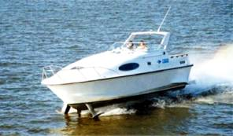
水翼艇是一种在艇体装有水翼的高速舰艇．在通常情况下水翼艇能以93千米／小时的速度持续航行，最高航速可达110千米／小时．水翼艇之所以速度么快，关键是能在水上飞行．它的飞行，全靠它那副特有的水翼．
水翼的上下表面水流速不同，这就在水翼的表面造成了上下的压强差，于是在水翼上就产生了一个向上的举力．当水翼艇开足马力到达一定的速度时，水翼产生的举力开始大于艇体的重力，把艇体托出水面，使艇体与水面保持一定的距离，减小了舰艇在水中的航行阻力．
水流抽气机
典型的水流抽气机的外观．
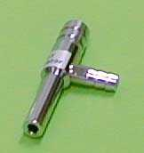
它的上端较粗的口径处和水龙头的出水口相接．其直下方的开口则为水流出口．在它的侧方的连通管则连接到欲抽气的容器上．当使用时，则为如下图的情形．
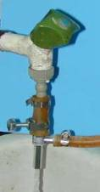
水流抽气机和水龙头以橡皮管连接，相接处皆以管束栓紧．（下图是管束图片）
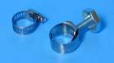
右侧的连通管亦以管束栓紧橡皮管后再连接到吸滤瓶上．当水管中的水向下流出进入水流抽气机时，因水流抽气机的内部有导流的构造，可使水流经由一较小的通道冲下，造成水流加速的效应．当水的流速加快时，在其近旁的空气分子的运动速率也会加快；由伯努利原理可知：在其侧管内靠近水流的气体压力应较其外侧的气体压力低．因此使得侧管的气体不断地向水流处移动，而产生了抽取其它容器中气体的功能．
例：在稳定的流体系统中，谁连续从粗管流入细管。粗管内径10cm，细管内径5cm，当流量为0.004m³/s，求粗管和细管内流速
- 汾丘里流量计
如图1所示为汾 丘里流量计原理图。流体在水平的流管中做稳定流动时，流管中心的那一条流线在过截面S₁点的压强$p_{1}=ρ{\text{gH}}_{1}$，过截面S₂点的压强$p_{2}=ρ{\text{gH}}_{2}$；取通过那一条流线的水平面为高度参考面，则h₁=0，h₂=0。从伯努力方程中可得
O
O₃
D
B
A
S₂
S₁
H₂
H₁
ΔH
C
K
O₁
O₂
图1
$$\frac{1}{2}{ρv}_{1}^{2}+ρ{\text{gH}}_{1}=\frac{1}{2}{ρV}_{2}^{2}+ρ{\text{gH}}_{2}$$
$\frac{1}{2}v_{1}^{2}+{\text{gH}}_{1}=\frac{1}{2}V_{2}^{2}+{\text{gH}}_{2}$
设在t时间内通过流管的流体体积为V，测流量$Q=\frac{V}{t}$，而
$v_{1}=\frac{Q}{S_{1}}$，$v_{2}=\frac{Q}{S_{2}}$
例： 如附图所示，用虹吸管从高位槽向反应器加料，高位槽与反应器均与大气相通，且高位槽中液面恒定。现要求料液以1m/s的流速在管内流动，设料液在管内流动时的能量损失为20J/kg（不包括出口），试确定高位槽中的液面应比虹吸管的出口高出的距离。
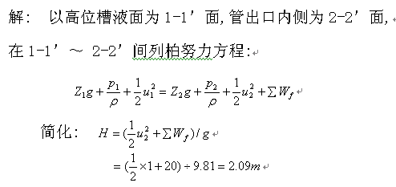

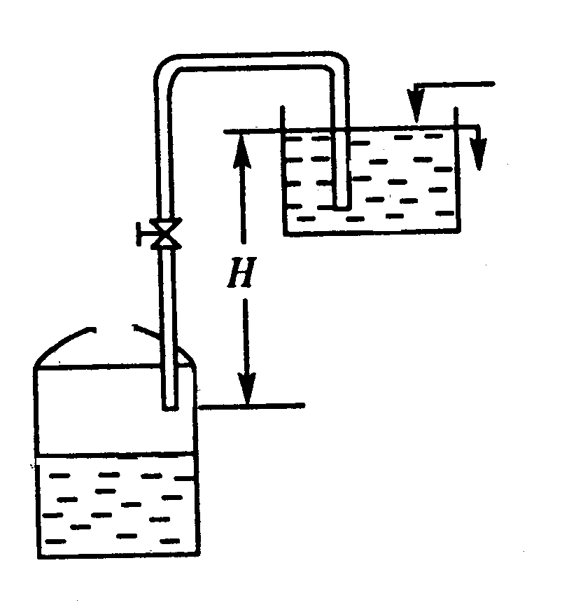
题13 附图
以上只是一部分应用，无力世界中的每一部分都有着这样那样的应用，数不胜数。
这就是“千奇百怪”的物理世界。

